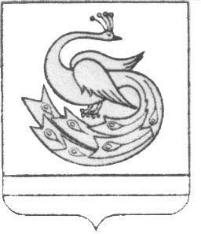

АДМИНИСТРАЦИЯ ПЛАСТОВСКОГО МУНИЦИПАЛЬНОГО РАЙОНА

П О С Т А Н О В Л Е Н И Е

«_13___»_____01______2021 г. №_6_

О подготовке работающего персонала
администрации Пластовского
муниципального района в области
безопасности жизнедеятельности

В соответствии с Федеральными законами от 12.02.1998 г. № 28-ФЗ «О гражданской обороне», от 21.12.1994 г. № 68-ФЗ "О защите населения и территорий от чрезвычайных ситуаций природного и техногенного характера", постановлениями Правительства Российской Федерации от 04.09.2003 г. № 547 «О подготовке населения в области защиты от чрезвычайных ситуаций природного и техногенного характера», от 02.11.2000 г. № 841 «Об утверждении Положения об организации обучения населения в области гражданской обороны», в целях повышения уровня подготовки работающего персонала администрации Пластовского муниципального района в области безопасности жизнедеятельности, администрация Пластовского муниципального района
ПОСТАНОВЛЯЕТ:
1. Назначить руководителями групп подготовки персонала администрации Пластовского муниципального района:
- начальника отдела по делам гражданской обороны, чрезвычайным ситуациям и ЕДДС администрации Пластовского муниципального района Шамсутдинова Х.З.;
- заместителя начальника отдела по делам гражданской обороны, чрезвычайным ситуациям и ЕДДС по делам ГО и ЧС администрации Пластовского муниципального района Парфиненко И.А.;
- заместителя начальника отдела по делам гражданской обороны, чрезвычайным ситуациям и ЕДДС по делам ЕДДС администрации Пластовского муниципального района Гончаренко А.В.
2. Руководителям групп с 1 февраля 2021 года начать подготовку по утвержденной 12-часовой рабочей программе подготовки работающего персонала администрации Пластовского муниципального района в области безопасности жизнедеятельности.
3. Настоящее постановление разместить на официальном сайте администрации Пластовского муниципального района в сети Интернет.
4. Организацию выполнения настоящего постановления возложить на заместителя главы Пластовского муниципального района по социальным вопросам Дъячкову Н.С.

Глава Пластовского
муниципального района А.Н. Пестряков

